Nositelj projekta: Srednja škola Blato, Blato
Broj projekta: 2019-1-HR01-KA102-060402
Naziv projekta: Praksom do izvrsnosti
Blato, 03. lipnja 2019.
TIM ZA PROVEDBU PROJEKTA: „Praksom do izvrsnosti“
Na temelju odobrenog projekta „Praksom do izvrsnosti“ – broj projekta: 2019-1-HR01-KA102-060402 ravnatelj je formirao tim koji je zadužen za provedbu projekta i odredio zaduženja članova u slijedećem sastavu:
ČLAN I ULOGA ZADUŽENJE
- Ivo Gavranić, ravnatelj organizacija i provedba projekta
- Borka Petković, voditelj projekta, koordinacija projektnih aktivnosti, komunikacija sa nastavnicima, roditeljima i učenicima, psihološka priprema učenika
- Jakica Dragičević, voditelj projekta, koordinacija projektnih aktivnosti, komunikacija sa nastavnicima, roditeljima i učenicima, pedagoška priprema učenika
- Čedna Žaknić, voditeljica računovodstva, financijski dio projekta
- Marela Donjerković, tajnica, administrativni dio projekta
- Perica Bačić, nastavnik stručno teoretskih predmeta, priprema elektromehaničara
- Nikola Curać, nastavnik stručno teoretskih predmeta, priprema Rač. Tehničara u strojarstvu
- Ante Žuvela, nastavnik stručno teoretskih predmeta, stručna priprema
- Marijana Vlatko, Kulturološka priprema učenika
- Petrana Dovijanić, prof. engleskog jezika, Stručna pomoć u komunikaciji sa partnerima
- Marijana Nadilo, prof. engleski jezik, jezična priprema
- Valerija Biliš, prof. informatike, računalna potpora
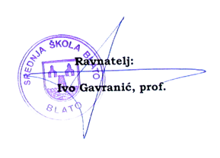

Program Erasmus+ financiran je od EU, a u Republici Hrvatskoj provodi ga Agencija za mobilnost i programe Europske unije (AMPEU).

